ЛАБОРАТОРНАЯ РАБОТА № 7

# Создание поверхности с помощью модификатора Surface

Цель работы: научиться работать со сплайновыми поверхностями.

# Общие сведения

Техника формирования поверхности на основе сплайнов основана на исполь- зовании модификатора Surface. Сплайновый каркас – это в общем случае сетка, построенная из множества кривых-сплайнов и полностью повторяющая форму трехмерного объекта. Обязательным условием ее создания является то, что все сплайны в составе сетки должны являться подобъектами одного и того же объ- екта. То есть, если при построении модели вы будете использовать независимые сплайны, то перед созданием поверхности необходимо будет объединить их в один объект с помощью команды Attach (Присоединить). Другой способ сделать это состоит в том, чтобы сразу создавать новые сплайны как подобъекты одного сплайна, при помощи команды Create Line (Создать Линию).

* + Ячейки сплайновой сетки должны образовываться сплайнами, пересекаю- щимися в точках своих вершин. Чтобы обеспечить точное совпадение вер- шин пересекающихся сплайнов, используется средство трехмерной при- вязки;
  + В отличие от обычной полигональной сетки, состоящей только из тре- угольных граней, в сплайновом каркасе допускается наличие как треуголь- ных, так и четырехугольных ячеек. Ячейки с другим количеством вершин не могут участвовать в построении поверхности.

Чтобы все сплайны принадлежали к одной и той же форме, используйте один из следующих приемов:

* перед созданием сплайнов уберите флажок, расположенный справа от кнопки Start New Shape (Начать новую форму) в свитке Object Type (Тип объекта) командной панели Create (Создать);
* если сплайны были созданы как отдельные формы, сначала преобразуйте их в Editable Spline (Редактируемый сплайн), а затем присоедините к одной форме с помощью команды Attach (Присоединить);
* создайте единственный сплайн, приведите его к типу Editable Spline, щелк- ните на квадратике со знаком «+» слева от строки Editable Spline в стеке модифи- каторов, выберите в раскрывшемся списке подобъектов вариант Spline (Сплайн) и создайте нужное количество копий этого сплайна методом перетаскивания при удерживаемой клавише ;
* ячейки сплайнового каркаса должны образовываться сплайнами, пересека- ющимися в точках своих вершин;
* в отличие от стандартной сетки, состоящей только из треугольных граней, в сплайновом каркасе допускается наличие как треугольных, так и четырехуголь- ных ячеек. Ячейки с числом вершин более четырех считаются недопустимыми;
* ребра каркаса, обрамляющие каждую треугольную или четырехугольную ячейку, должны иметь вершины только в углах ячеек и не иметь более никаких промежуточных вершин.

Для построения поверхности на основе сплайнового каркаса надо затем при- менить модификатор Surface (Поверхность). Настройка получившейся поверхно- сти производится за счет изменения формы сплайнов, образующих сплайновую сетку.

* После применения модификатора Surface (Поверхность) ячейки каркаса, имеющие четыре вершины, преобразуются в четырехугольные куски с верши- нами Безье. Ячейки с тремя вершинами превращаются в треугольные куски. В итоге на сплайновый каркас как бы натягивается сетка из кусков с вершинами Бе- зье.
* Но ячейки каркаса, имеющие пять и более вершин, модификатор Surface (Поверхность) не может преобразовать в поверхность. Такие ячейки остаются от- крытыми и выглядят дырами в оболочке трехмерного тела. После устранения лишних вершин такие ячейки автоматически «накрываются» поверхностью.

# Практическая часть

1. Моделирование вазона

Сначала сделаем один лист.

* 1. Создайте 3 сплайна с одинаковым количеством точек (как показано на рис. 6.1)

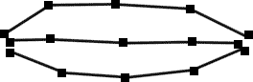

Рис. 6.1. – Базовый набор точек

* 1. Присоедините их командой Attach. Для этого выделите один сплайн, раз- верните свиток Geometry, щёлкните по кнопке Attach (рис. 6.2 *а*) и общёлкайте остальные сплайны. Получится составная фигура (рис. 6.2 *б*).

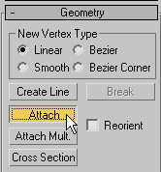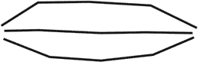

*а б*

Рис. 6.2. – Образование единого сплайна-фигуры

* 1. Выделите все точки и поменяйте тип точек на Smooth. Сплайны станут плавными, как показано на рис. 6.3 *а*. Совместите крайние точки сплайнов коман- дой Fuse (рис. 6.3 *б*).

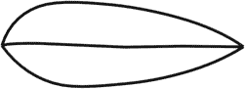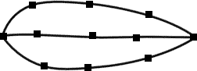

*а б*

Рис. 6.3. – Формирование кромок листа

* 1. Включите 3D привязки EndPoint и постройте поперечные сплайны с помо- щью команды Create Line как показано на рис. 6.4 *а*. Придайте более изящную форму каркасу, выделяя и перемещая точки в окнах проекций (рис. 6.4 *б*).

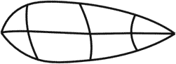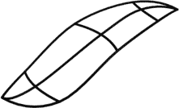

*а б*

Рис. 6.4. – Создание базы листа

* 1. Выделите точки на внутреннем сплайне и поменяйте их тип на Bezier Corner, настройте направляющие вектора как на рис. 6.5 *а*. Примените модифика- тор Surface (для построения поверхности), а потом модификатор Shell (для прида- ния толщины листу). Получился лист (рис. 6.5 *б*).

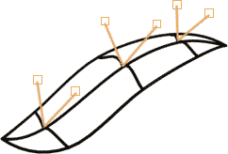

*а б*

Рис. 6.5. – Образование поверхности листа

* 1. Необходимо "размножить" лист. Для этого удобно воспользоваться коман- дой Array (Массив) путем создания радиального массива. Создание радиального массива возможно при использовании особого положения опорной точки преоб- разования. Обычно для этого используют и особую координатную систему – вы- борочную (Pick). Предварительно, в качестве центрального объекта необходимо выбрать вазу, созданную из сплайна вращения либо внедрив из предыдущей ла- бораторной работы. Для этого в выпадающем списке выберите систему координат Pick (рис. 6.6 горизонтальная красная стрелка), после чего щелкните по вазе. Затем установите центр преобразования Use Transform Coordinate Center (как показано на рис. 6.6 вертикальная красная стрелка).

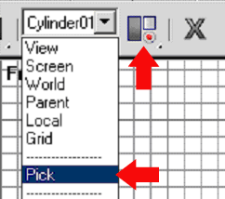

Рис. 6.6. – Настройка центра вращения

Выделите лист и выполните команду главного меню Tools - Array. Устано- вите в окне массива следующие настройки (рис. 6.7):

* Type of object: Instance (тип объектов)
* Array Dimensions: 1D – 6 (размерность и кол-во)
* Rotate: (Totals) Z 360.0 (поворот последнего клона)
* Re-Orient – вкл. (чтобы объект разворачивался по ходу создания)

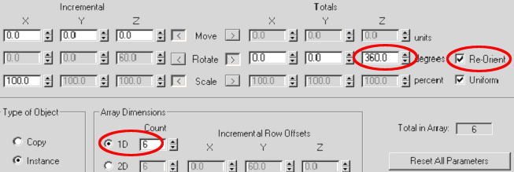

Рис. 6.7. – Окно настройки Array (Массив)

Скопируйте базовый лист, приподнимите его и ещё раз «закрутите» вокруг вазы. После применения материалов получится довольно симпатичное комнатное растение (рис. 6.8).

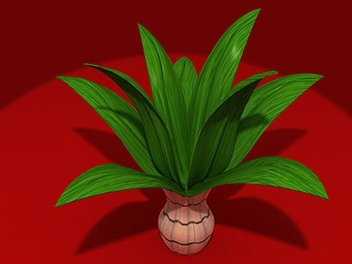

Рис. 6.8. – Окончательный вид вазона с разтением

1. Моделирование ложки

1) Создайте сплайн, как показано на рис. 6.9.

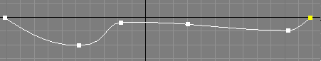

Рис. 6.9. – Базовый сплайн для ложки в окне проекций Top (Вид сверху)

Далее следует сделать его копию, отразить и присоединить ее к этому сплайну. Для этого в режиме редактирования сплайнов скопируйте сплайн, отра-

зите кнопкой Mirror, предварительно указав способ отражения и кнопкой Fuse со- едините крайние точки. Это заставит эти две вершины «съехаться» в одну точку, но не склеиться. После этого нажмите кнопку Weld для склеивания этих вершин. Измените тип склеенных вершин на Bezier, и настройте плавный обвод в этих ме- стах (рис. 6.10 *а*). Создайте сплайн Circle и поместите его перпендикулярно основе (рис. 6.10 *б*).

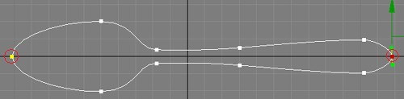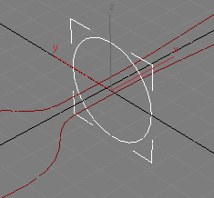

*а б*

Рис. 6.10. – Создание базового контура ложки

Нажмите кнопку Attach и кликните по невыделенному сплайну, чтобы слить оба сплайна в один. Еще раз нажмите Attach, чтобы выйти из этого режима. Пе- рейдите в режим редактирования сплайнов. Переместите созданную окружность в конец ложки и, используя Select and Uniform Scale, промасштабируйте ее по оси Y так, чтобы крайние вершины окружности примерно совпали с вершинами сплайна. Абсолютной точности пока не требуется, но и видимых зазоров допус- кать тоже не стоит. Копируйте полученную окружность и проделайте с ней ана- логичную операцию в тех местах, где у первого сплайна есть вершины. В резуль- тате должно получиться как показано на рис. 6.11 *а*. Далее промасштабируйте все окружности по высоте, сплющив их (рис. 6.11 *б*).

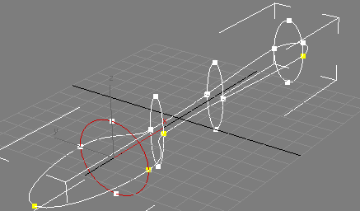 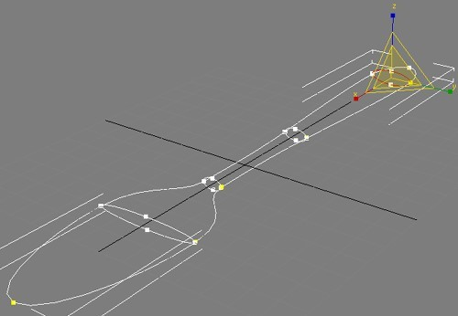

*а б*

Рис. 6.11. – Формирование поперечных сечений

Выделяйте поочередно вершины (рис. 6.12 а) и нажимайте кнопку Fuse, чтобы совместить вершины поближе друг другу.

Настройте привязку: для этого нажмите правую кнопку мыши на Snaps Toggle. В появившемся окне поставьте галку только рядом с Vertex. Закройте это окно и еще раз нажмите Snaps Toggle, только левой кнопкой мыши. Затем нажмите кнопку Create Line и щелкая на вершины сплайна создайте линию, кото- рая проходит по верхним и нижним вершинам окружностей и через крайние вер- шины первого сплайна. В конце создания замкните сплайн (рис. 6.12 *б*).

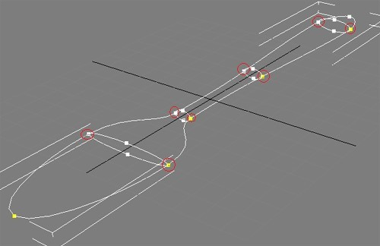 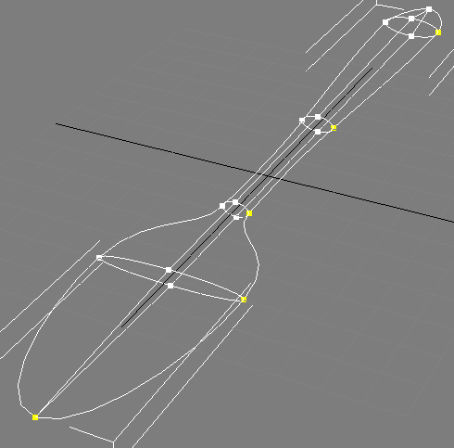

*а б*

Рис. 6.12. – Формирование продольного сечения

Преобразуйте тип крайних вершин созданного сплайна в Bezier и слегка скруглите обтекание (рис. 6.13):



Рис. 6.13. – Вид сбоку продольного сечения

Выделите вершины в промежуточных точках и слегка опустите их, чтобы со- здать выпуклость (рис. 6.14 *а*). Задайте тип Bezier вершинам последнего сплайна и округлите дно ложки (рис. 6.14 *б*).

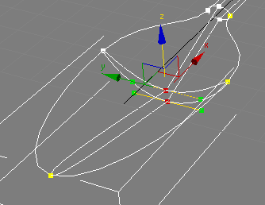 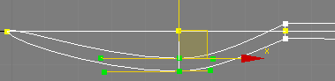

*а б*

Рис. 6.14. – Образование дна ложки

Аналогичным образом измените положение и тип остальных вершин, чтобы окончательно придать сплайну форму ложки (рис. 6.15).

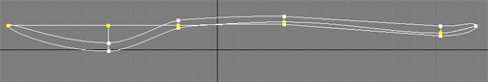

Рис. 6.15. – Базовый контур ложки на виде сбоку

Для получения поверхности ложки необходимо применить к ней модификатор Surface. Настройки модификатора показаны на рис. 6.16 *а*. Результат применения показан на рис. 6.16 *б*.

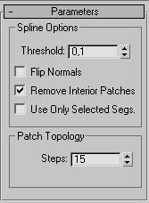 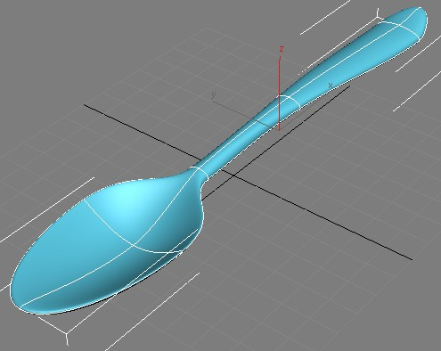

*а б*

Рис. 6.16. – Итоговое изображение ложки

Если ложка после применения Surface стала черной, поставьте галочку рядом с Flip Normals. Если в ложке есть дыры, проверьте еще раз места пересечения сплайнов: в этих местах все вершины должны быть совмещены в одной точке (но не склеены). Иногда может возникнуть легкое искривление формы поверхности, в этом случае может помочь небольшое изменение формы сплайнов.

# Контрольные вопросы

1. Что собой представляет сплайновый каркас? Способы его создания?
2. Какие требования к формированию сплайнового каркаса Вы знаете?
3. Как совместить (приблизить) несколько точек? их объединить?
4. Как изменить систему привязок?
5. Какие способы создания массивов Вы знаете?